附件2：信息工程学院2025-2026学年“卓越青年”申请表
姓名 |  | 孟婷玉 | 性别 | 女 | 出生年月 | 2006年12月 |  | 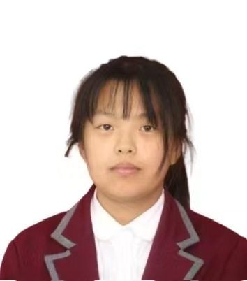
民族 |  | 汉族 | 政治面貌 | 群众 | 联系方式 | 17395225246
专业班级 |  | 2025级  通信专业  2502班 | 职务 | 无 | 参评单项奖 | 第一志愿 | 学习  优秀奖
 |  |  |  |  |  | 第二志愿
现实表现 | 班级评定意见 | 优缺点必填项  由班长或团支书填写 |  | 班主任或者辅导员意见
现实表现 | 班级评定意见 | 签字： |  | 班主任或者辅导员意见
 |  |  |  |  | 签字：
学业情况 | 本学年综合成绩 |  | 班级排名 |  | 专业排名 | 12/105
学业情况 | 发表论文、专利、软著
学业情况 | 学科  竞赛 | 第十三届大学生新一代信息通信科技大赛工程实践赛道，天津省赛区三等奖。任队长，负责小组分工、承担主要答题任务。
学业情况 | 技能  证书 | 大学英语四级523分（2025年12月）；六级452分（2026年6月）。
学业情况 | 其他 | 学业绩点3.33；学习成绩：班级7/35、专业14/104。  本学年无挂科，思想品德考评优秀。
实践  情况 | 社会  实践
实践  情况 | 学生  工作
所获奖励 | 奖学金 | 校级二等奖学金
所获奖励 | 三好  优干 | 校级三好学生
所获奖励 | 其他
备注：所填信息必须真实可靠，且有相关档案材料、证书为证。如有弄虚作假者，一经查实，当即取消申请资格，并记入个人诚信档案（此表仅限一页，若内容较多，正反面打印）。

